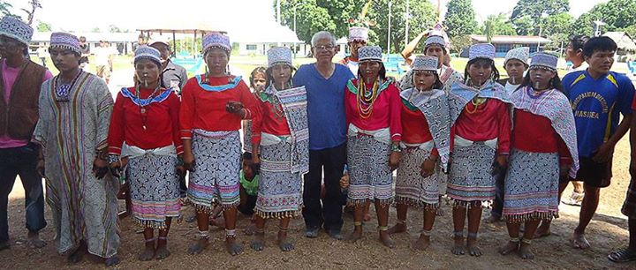

**Маэстро Rider Arevalo Ochavano**

Родился в 1990 г. в г. Пукальпа в семье потомственных курандерос из рода Аревало Валера. С детства сопровождал все целительские церемонии в доме бабушки доньи Марии Валера Теко (исп. Maria Valera Teco), представляющей традицию шипибо, и дедушки – дона Бенито Аревало Барбарана (исп. Benito Arevalo Barbaran), принадлежащему к народу аймара.

Его отец Гиллермо Аревало Валера (исп. Guillermo Arevalo Valera) – курандеро, общественный деятель шипибо, популяризатор лекарственных растений сельвы бассейна Амазонки, руководитель лечебного центра «Baris Betsa», исполнительный директор в Институте исследования и распространения медицинской практики Амазонии (IDIMA) и консультант в Межнациональной ассоциации изучения перуанской сельвы.

Маэстро Ридер с детства держал строгие диеты и обучался в Амазонской сельве общению с духами природы, со священными для шипибо растениями-учителями, осваивал различные методы лечения. Он практиковал в качестве курандеро как в лечебном центре своего отца, так и самостоятельно.

В настоящее время он занимается координацией строительства лечебного центра, интегрирующего этномедицинские и биомедицинские практики, в Тинго Мария (регион Уануко, Перу).

В племени шипибо – конибо сильны традиции передачи знаний и опыта от старшего юному поколению целителей. Маэстро Ридер делится своими опытом и знаниями, полученными от учителей, с многочисленными ученикам из разных стран мира, в том числе россиянами.

На семинаре маэстро Ридер расскажет о том, как поддерживаются традиции шипибо в быту, в архитектуре зданий, предназначенных для проведения ритуальных практик, и в прикладном искусстве. Важное место в культуре шипибо занимают традиционные орнаменты, украшающие одежду, керамику и тела людей, участвующих в церемониях. На семинаре мы продолжим знакомиться с символикой этих орнаментов в традиционной культуре шипибо.

Видео, снятое во время последнего посещения маэстро Ридером России в октябре 2016 года: <https://youtu.be/JyHLu11m6AQ>

